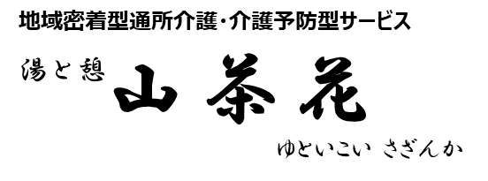  TEL：06-6732-9831  FAX：06-6732-9837 | ご依頼日 令和 年 月 日  居宅名  ご担当者名  TEL  FAX

利用依頼書

ふりがな |  | 女 / 男 | 大正  昭和 | 年 月 日生 歳
お名前
ご住所 | 〒  TEL
要介護区分 | 事業対象者 ・ 要支援１ ・ ２ ・ 要介護１ ・ ２ ・ ３ ・ ４ ・ ５ ・ 申請中
ご家族  （キーパーソン） | 氏 名 | 本人との関係 | ご連絡先 |  |  |  | 同居の有無
 |  |  |  |  |  |  | 有 ・ 無
かかりつけ医 | 病院 | 科 |  |  | 医師
感染症 | 無 ・ 有（ ）
ご希望曜日 | 月 ・ 火 ・ 水 ・ 木 ・ 金 |  |  | AM ・ PM
移動手段 | 車いす ・ 杖 ・ 歩行器 ・ 独歩 |  |  | 意思疎通 |  | 可 ・ 不可
現病名
既往歴
ご利用目的
ご希望等
血圧の入浴基準 | 収縮期血圧 mmHg～ mmHg  拡張期血圧 mmHg～ mmHg
 | ※お判りになればご記入ください。
連絡先  ※送迎連絡等 | ご本人へ連絡 ・ ご家族へ連絡
※基本情報や診療情報等あれば添付ください。

